
МИНОБРНАУКИ РОССИИ
Федеральное государственное бюджетное образовательное учреждение
высшего образования
«МИРЭА – Российский технологический университет»
РТУ МИРЭА
Институт информационных технологий (ИИТ)
Кафедра информационных технологий в атомной энергетике (ИТАЭ)

ОТЧЕТ ПО ПРАКТИЧЕСКОЙ РАБОТЕ 10
по дисциплине «Автоматизированные системы управления элементами промышленных и административных объектов»

АСУ П по подбору и продаже мультимедиа контента

Студент группы | ИКБО-50-23, Враженко Д.О. | (подпись)
Преподаватель | Щербаков К.В. | (подпись)
Отчет представлен | «___»________202__г.

Москва 2026 г.

1. Сравнение сред виртуализации и обоснование выбора

1.1. Критерии сравнения
Критерий | Oracle VM VirtualBox | VMware Workstation Pro
Лицензия | Полностью свободная (GPLv3), без ограничений | Бесплатна для личного использования, требует регистрации; коммерческое использование требует платной лицензии
Кроссплатформенность | Windows, Linux, macOS, Solaris | Windows, Linux (хост-система)
Поддержка гостевых ОС | Широкий список (Windows, Linux, BSD, Solaris, macOS с оговорками) | Широкий список, улучшенная поддержка Windows и Linux
Снапшоты | Поддерживаются в полном объёме | Поддерживаются в Pro-версии (отсутствуют в Player)
Виртуальные сети | NAT, NAT Network, Bridged, Internal, Host-Only, Generic (гибкая настройка) | NAT, Bridged, Host-Only, Custom (VMnet)
Производительность | Хорошая; на гостевых Linux сопоставима с нативной, но немного уступает VMware на Windows-хосте | Традиционно высокая, отличная оптимизация для Windows-гостей
Интерфейс и удобство | Простой, интуитивный GUI; возможно управление из командной строки (VBoxManage) | Удобный GUI с расширенными возможностями, тесная интеграция с хостом (Unity, drag-and-drop)
Ограничения бесплатной версии | Отсутствуют | Ранее ограниченная версия Player без снапшотов; сейчас Pro бесплатна для личного использования

1.2. Анализ преимуществ и недостатков
VirtualBox выгодно отличается полной свободой использования, отсутствием каких-либо ограничений на снапшоты и виртуальные сети, а также кроссплатформенностью, что важно при возможной смене хост-ОС. Производительности достаточно для запуска легковесных серверных ОС и тестирования микросервисной архитектуры без интенсивной графической нагрузки.
Vmware Workstation Pro обеспечивает более высокую производительность в гостевых Windows-системах и ряд удобных функций (тесная интеграция с хостом, поддержка vTPM, улучшенная 3D-графика), однако для серверных Linux-машин эта разница минимальна. Привязка к регистрации и возможные изменения лицензионной политики в будущем создают риски для учебного проекта.

2. Обоснование выбора среды виртуализации
Для реализации виртуального стенда выбрана Oracle VM VirtualBox 7.0 по следующим причинам:
- Полная бесплатность и открытый исходный код – не требуется лицензионных затрат и регистраций, что соответствует условиям учебного процесса.
- Наличие снапшотов – позволяет сохранять промежуточные состояния стенда и быстро возвращаться к ним при ошибках конфигурации, что критически важно на этапе отладки.
- Кроссплатформенность – возможность переноса стенда между различными ОС (Windows, Linux, macOS), на которых могут работать студенты.
- Гибкость сетевых настроек – режим Host-Only Network и Internal Network идеально подходят для создания изолированной сети стенда с возможностью доступа с хоста.
- Достаточная производительность – для задач развёртывания серверных Linux-машин (без GUI) VirtualBox демонстрирует стабильную работу, не уступающую проприетарным аналогам.
Таким образом, VirtualBox обеспечивает все необходимые функции без юридических и финансовых ограничений, что делает его оптимальным выбором для образовательных целей.

3. Проектирование виртуального стенда

3.1. Архитектура стенда
Стенд воспроизводит ключевые компоненты АСУ «Семантический подборщик» на трёх виртуальных машинах, объединённых в изолированную сеть 192.168.56.0/24 (Host-Only).
- VM1 (db-search-srv) – сервер баз данных, полнотекстового поиска и объектного хранилища.
- VM2 (app-nlp-srv) – сервер приложений (бизнес-логика, API, веб-интерфейс) и NLP-инференс.
- VM3 (client-ws) – клиентская рабочая станция с графическим окружением для доступа к системе через браузер.

3.2. Распределение ПО по виртуальным машинам
Виртуальная машина | Роль | Основное ПО | IP-адрес
VM1 | Сервер данных и поиска | ОС: Ubuntu Server 22.04 LTS; PostgreSQL 14; Elasticsearch 8.x; MinIO | 192.168.56.10
VM2 | Сервер приложений и NLP | ОС: Ubuntu Server 22.04 LTS; Python 3.11, FastAPI, Uvicorn; Nginx; предобученная NLP-модель (RuBERT-tiny2) | 192.168.56.20
VM3 | Клиент | ОС: Ubuntu Desktop 22.04 LTS; веб-браузер Firefox/Chrome | 192.168.56.30

3.3. Аппаратные ресурсы хоста и распределение
Распределение ресурсов по ВМ:
Параметр | VM1 | VM2 | VM3
vCPU | 2 | 2 | 2
RAM | 4 ГБ | 4 ГБ | 4 ГБ
Виртуальный диск | 40 ГБ | 30 ГБ | 25 ГБ
Сеть | Host-Only | Host-Only | Host-Only

4. Результаты создания виртуальной инфраструктуры
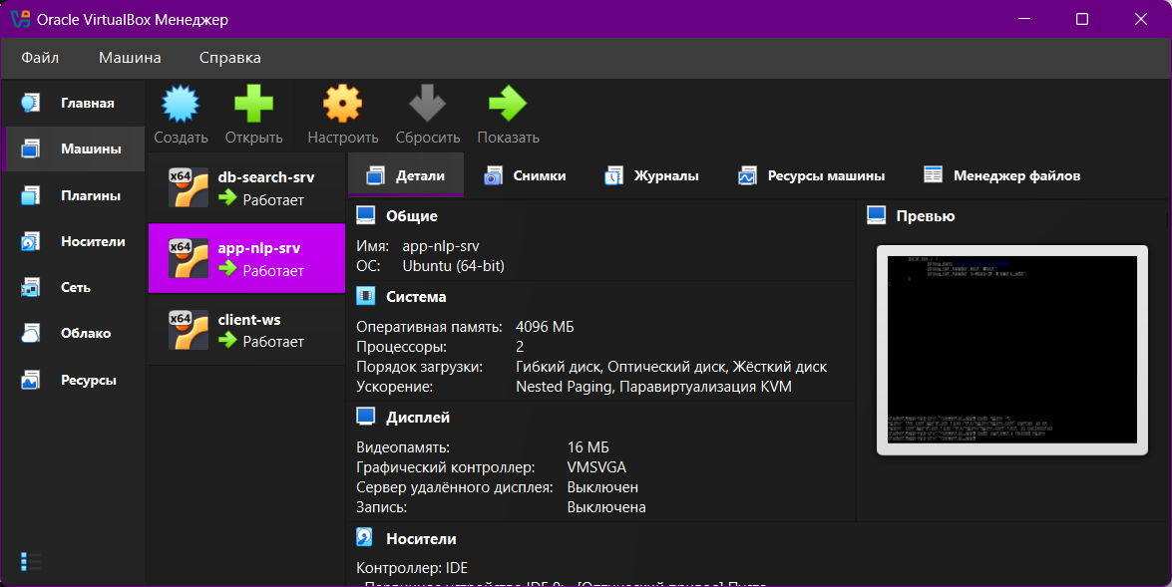
Рисунок 1 - VirtualBox с тремя запущенными ВМ
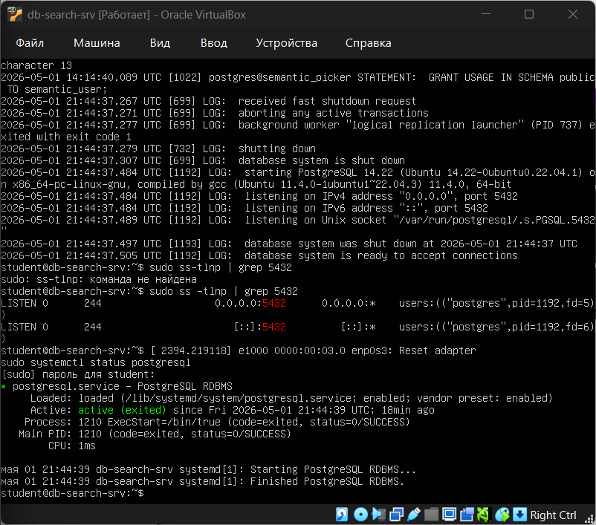
Рисунок 2 - Работающий PostgreSQL
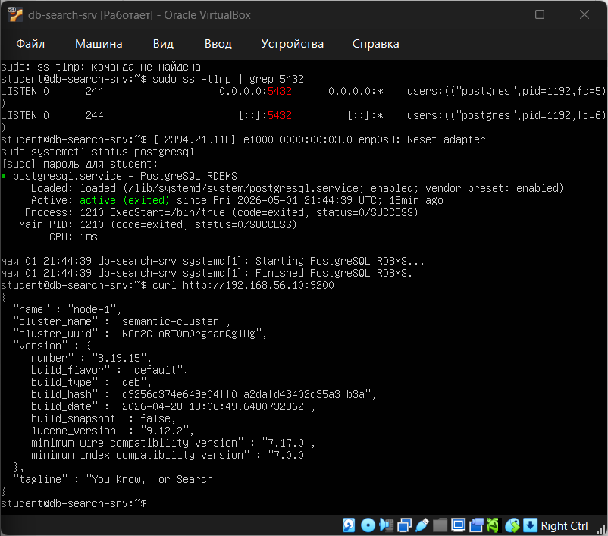
Рисунок 3 - Работающий Elasticsearch
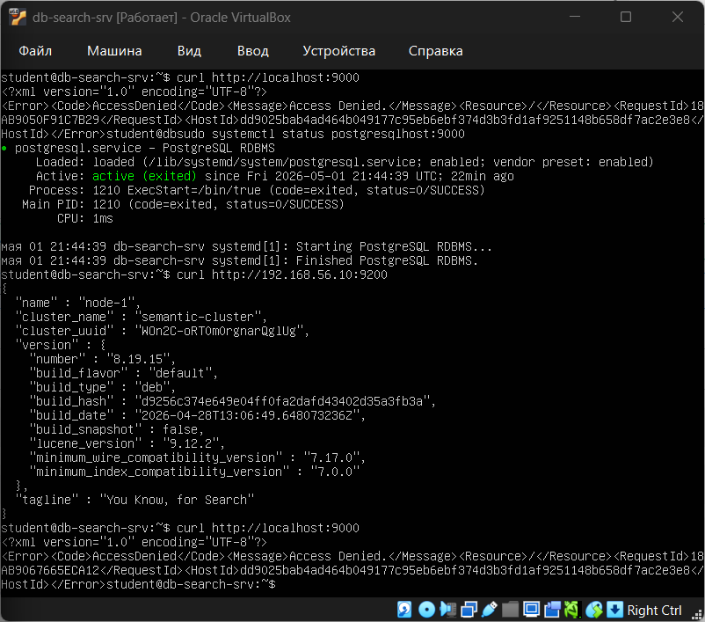
Рисунок 4 - Работающий MinIO
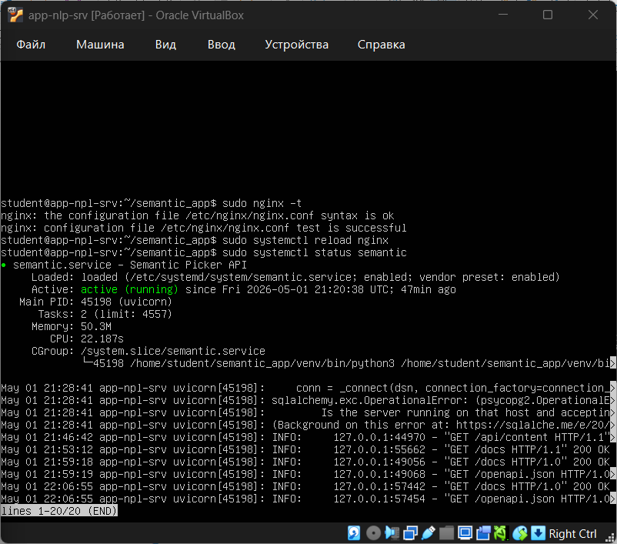
Рисунок 5 - Работающий сервис API
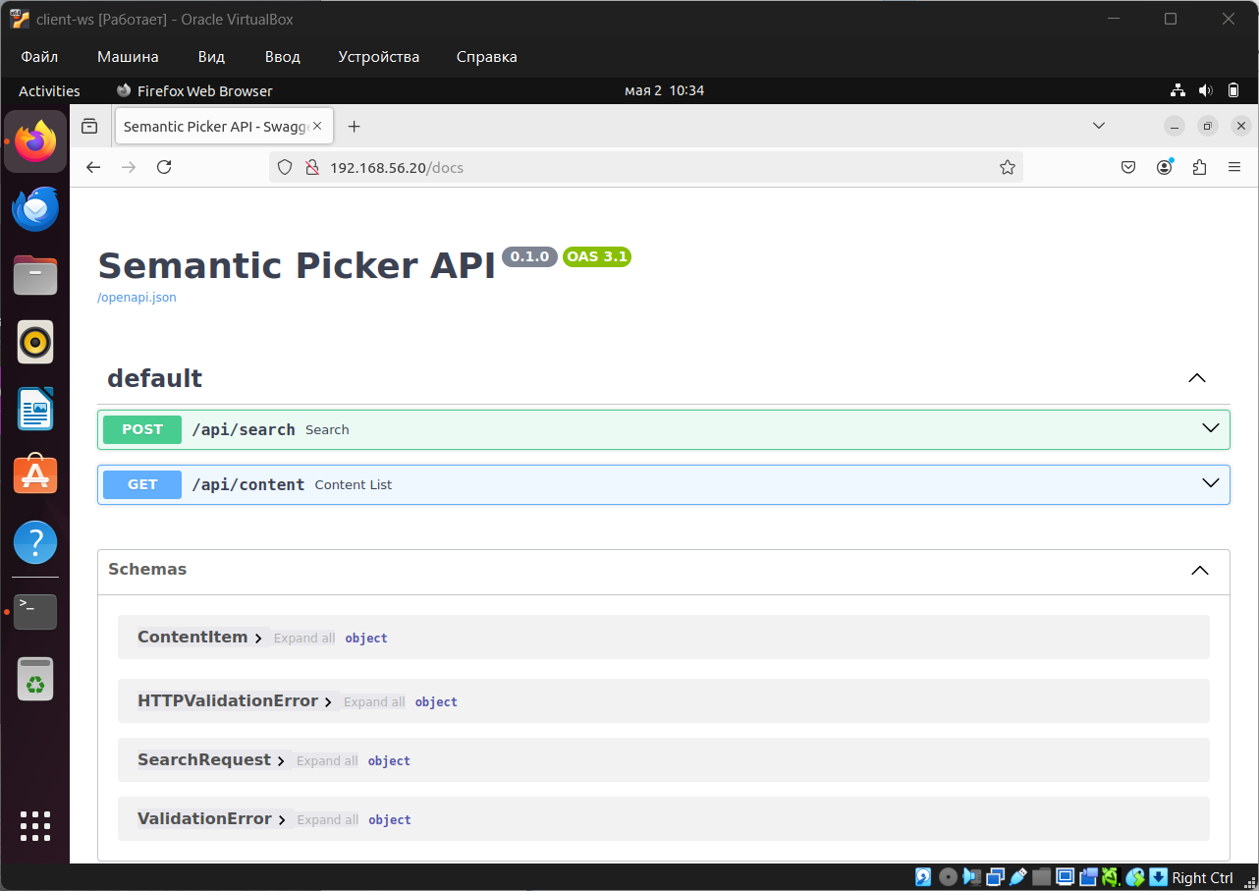
Рисунок 6 - Swagger-документация
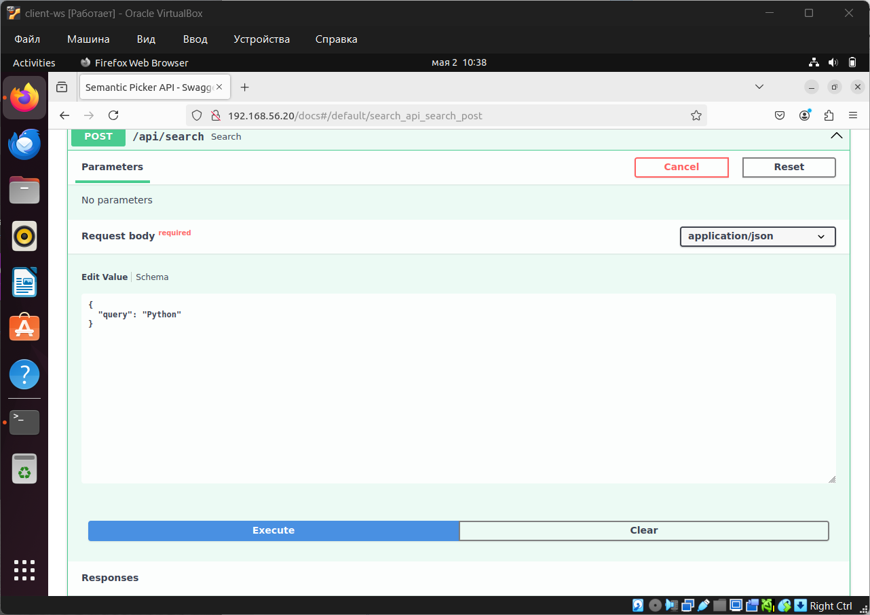
Рисунок 7 - Тестовый запрос
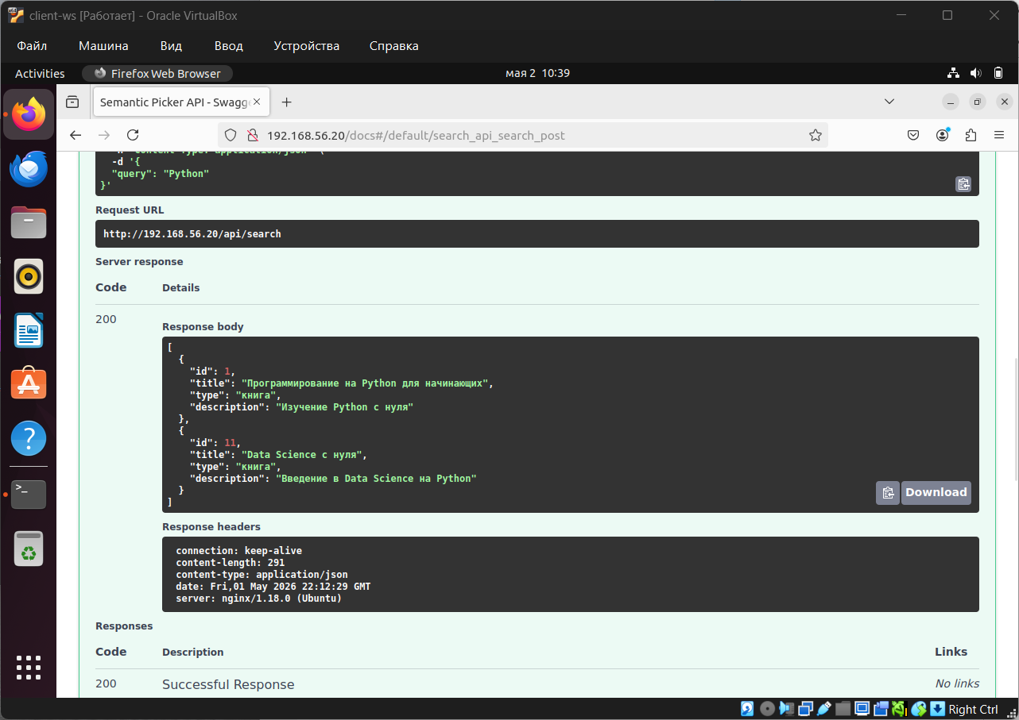
Рисунок 8 - Результат тестового поиска

